Poniedziałek - 08.11.2021 r.

Temat dnia: Każdy ma swój dom.

- Ćwiczenia słownikowe „Dom, który widzę…”

Rodzic pokazuje dziecku obrazki przedstawiające różne domy. Zachęca dziecko do wybrania domu, który najbardziej mu się podoba, oraz opisania, jak on wygląda. Rodzic sam opisuje jeden z domów, aby ukierunkować wypowiedzi dzieci.

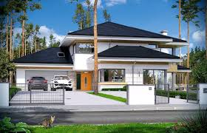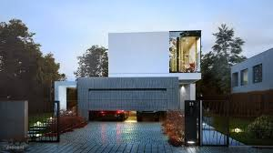
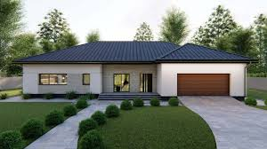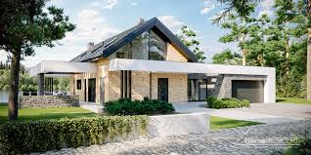

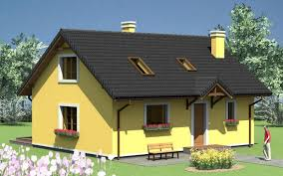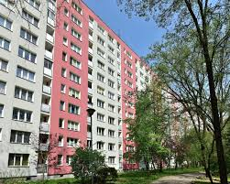

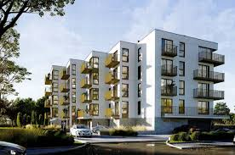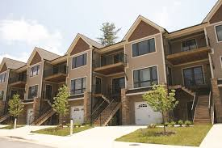

- Ćwiczenia logopedyczne.
- Rodzic siada naprzeciwko dziecka i prezentuje następujące ćwiczenia:
- „Niesforny balonik” – nadymanie jednego policzka i przesuwanie powietrza z jednej strony jamy ustnej do drugiej – wargi złączone.
- Całuski – wargi ściągnięte, wywinięte do przodu – jak przy cmoknięciu.
- Nic nie powiem – mocne zaciśniecie rozciągniętych warg.
- Minki - naśladowanie min: wesołej - płaskie wargi, rozciągnięte od ucha do ucha, uśmiech szeroki, smutnej - podkówka z warg, obrażonej - wargi nadęte, zdenerwowanej - wargi wąskie.
- Masaż warg - nagryzanie zębami wargi dolnej, potem górnej.

- Wysłuchanie opowiadania A. Widzowskiej „Dom”.
Rodzic czyta dziecku opowiadanie a następnie prowadzi rozmowę kierowaną na podstawie opowiadania. Rodzic zadaje pytania:
-W jakim domu mieszka Ada?
- W jakim Ty mieszkasz domu? Opowiedz jak wygląda twój dom.
- Ile pięter ma ten blok?
- Gdzie jest parter, a gdzie piwnica?

OPOWIADANIE „DOM”: Przedszkolaki rysowały domy. Niektóre z domów były wysokie i prawie sięgały chmur, a inne niskie, z ogródkiem i kwiatkami. Dzieci najpierw rysowały duży kwadrat lub prostokąt, a w nim małe kwadraciki jako okienka. Czasami na górze powstawał dach w kształcie trójkąta, a na nim komin. Z komina leciał dym. – Ja narysuję zamek i wieżę – powiedział Maciuś. – Jesteś królem? – zapytała Ada. 133 – Tak – zachichotał Maciuś. – Mieszkam na samej górze. – A ja jestem królewną i też mieszkam na górze – powiedziała Ada, która miała pokój na poddaszu domu. Bliźniaki, Marcin i Ola, narysowały wysoki blok z mnóstwem okienek. W jednym z nich namalowały swoje uśmiechnięte buzie. – My mieszkamy na parterze – odparł Marcin. – A co to jest parter? – zdziwiła się Ada. – Parter jest na dole. Słysząc rozmowę przedszkolaków, pani narysowała wysoki blok i wyjaśniła dzieciom, jak się liczy okienka w domach. – Spójrzcie, mieszkanie na samym dole to jest parter. Powyżej, w kolejności są piętra: pierwsze, drugie, trzecie, czwarte… aż do samej góry. Piwnica w bloku mieści się pod parterem. – U nas w piwnicy są koty! – do rozmowy włączyła się Kasia. – My nie mamy piwnicy, tylko spiżarnię – stwierdziła Ada. – Tata przynosi stamtąd kompoty i dżemy. – Ludzie, którzy mieszkają na dole, czyli na parterze, nie zawsze muszą wchodzić po schodach. Jeśli blok jest bardzo wysoki, koniecznie musi być w nim winda, która zawozi mieszkańców na wybrane piętra. – Aha! Najpierw jest parter, potem pierwsze piętro, drugie, trzecie, aż do góry… – Właśnie tak! – A piwnica? – W piwnicy ludzie nie mieszkają – powiedział Tomek. Wieczorem Ada opowiedziała o wszystkim Olkowi i zapytała: – Jak myślisz, dlaczego ptaki nie mają gniazd na parterze? – Niektóre mają, na przykład skowronek. Czasami inne zwierzęta mogą porwać jaja albo pisklęta. Gniazda i dziuple powinny być wysoko, na piętrze. – Ptaki nie muszą mieć windy do dziupli, bo potrafią latać – stwierdziła Ada. – Też bym tak chciał. – Mieszkać w dziupli? – Nie. Latać! – A na którym piętrze mieszkają lisy? – Mają norki pod ziemią, więc chyba mieszkają w piwnicy. – Ciekawe, czy mają tam dżemik z jagód… – zastanawiała się dziewczynka. W nocy Ada miała piękny sen. Śnił się jej las pełen zwierząt. W leśnej piwnicy mieszkały lisy, misie i borsuki, na parterze spały sarenki, jelenie i dziki, a na piętrach drzew ptaszki śpiewały senną kołysankę: „Aaaa, ptaszki dwa, rozćwierkane obydwa, nic nie będą robiły, tylko Adę bawiły…”

- Zabawy ruchowe:
- Zabawa orientacyjno- porządkowa „Dzieci –domy”.
Dzieci biegają swobodnie po wyznaczonym terenie. Na hasło: Domy- dzieci nieruchomieją, na hasło- Dzieci- biegają swobodnie.

- Zabawa ruchowa „Pajęczyna”. Potrzebny będzie sznurek lub włóczka. Rodzic rozwiesza sznurki na różnej wysokości, tworząc z nich pajęczynę. Zadanie dzieci polega na przedostaniu się przez pajęczynę na drugą stronę.

-Zabawa ruchowa z elementem wspinania się „Porządki.
Dzieci swobodnie biegają. Na hasło: porządki, wspinają się na palce i naśladują ruchem omiatanie ścian i sufitu miotełką do kurzu. Po chwili znów poruszają się swobodnie. Zabawę powtarzamy kilkukrotnie.

- Zabawa konstrukcyjna „Budujemy domy”.
Potrzebne będą klocki.
Dzieci budują domy z klocków, posługując się określeniami: duży, mały, niższy, wyższy, szerszy, węższy. Dzieci wraz z Rodzicem przeliczają domy, stosując liczebniki porządkowe.

- Zabawa tematyczna „Zwierzęta i ich domy”.

Rodzic pokazuje obrazki domów zwierząt. Prosi, aby dziecko nazwało razem z nim te domy: buda, gniazdo, gawra, nora, dziupla. Następnie dziecko wskazuje obrazek domu i odpowiedni obrazek jego mieszkańca mówiąc, jak się nazywa jego dom np. Wiewiórka mieszka w dziupli drzewa.

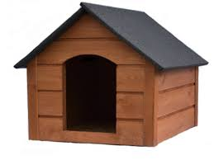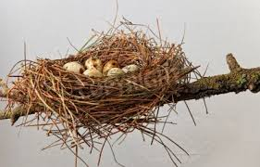

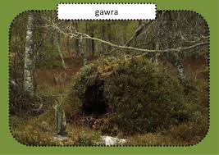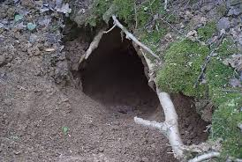
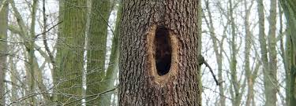

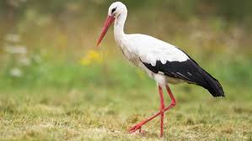

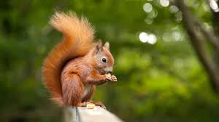

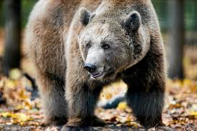

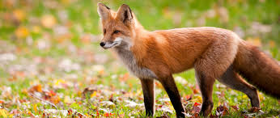

- Praca plastyczna „W bloku”.

Potrzebny będzie arkusz białego papieru, nożyczki, karteczki samoprzylepne, klej, stare gazety.

Rodzic rysuje na arkuszu białego papieru blok składający się z 4 pięter, a w nim miejsce na szyby, windy i schody. Dzieci dorysowują drzwi i naklejają karteczki samoprzylepne jako okna. Chętne dzieci wycinają z gazet postacie ludzkie i przyklejają w oknach bloku. Przeliczają piętra, stosując liczebniki porządkowe w zakresie czterech. Rysują piwnicę i schody.

Życzymy udanej zabawy.

Wychowawcy grupy Tygryski.

